 | Apellidos, Nombre: Amado Cibreiro Andrés

 | 1. Implementa el componente de texto DiTextField de texto basado en JTextField, atendiendo a las siguientes características:
- Crea el componente dentro del paquete diControls
- Propiedades a implementar:
  - diAnchor: para definir el componente en unidades enteras (columnas) empleando el tipo de datos int.
  - diFont: para definir la fuente empleando el tipo java.awt.Font
  - diColor: para definir el color de la fuente empleando el tipo java.awt.Color
- Crea el editor de propiedades para el componente.
- Establece el color rojo como color por defecto para la propiedad diColor del componente DiTextField.
- Empaqueta el componente para su redistribución.
- Añade el componente a la paleta de componentes de NetBeans
- Crea una aplicación en la que se muestre el componente en funcionamiento. Cuando se pulse Enter en el componente se debe mostrar el diálogo “Se han guardado los datos”.
Forma de entrega:
Añade a este documento las capturas de pantalla en las que se muestre la aplicación en funcionamiento.
- Entrega el proyecto de NetBeans, incluyendo el distribuible, comprimido en formato zip empleando la nomenclatura siguiente:
  - UD3_apellido1_apellido2_nombre_tarea_1.zip

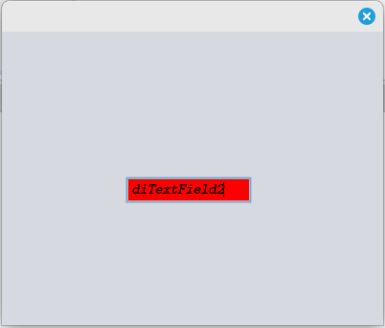Figura 1: Aplicación en funcionamiento

